|  |  |  |  |  |  |  |  |
| --- | --- | --- | --- | --- | --- | --- | --- |
| Janeiro de 2010 | | | | | | | |
| Domingo | Segunda-feira | Terça-feira | Quarta-feira | Quinta-feira | Sexta-feira | | Sábado |
|  |  |  |  |  | 1 | | 2 |
| 3 | 4 | 5 | 6 | 7    Lua Minguante  10:39 UT | 8 | | 9 |
| 10 | 11 | 12 | 13 | 14 | 15    Lua Nova  07:11 UT | **Eclipse solar anular** | 16 |
| 17 | 18 | 19 | 20    Aquário | 21 | 22 | | 23    Lua Crescente  10:53 UT |
| 24 | 25 | 26 | 27 | 28 | 29 | | 30    Lua Cheia  06:18 UT |
| 31 |  |  |  |  |  | |  |

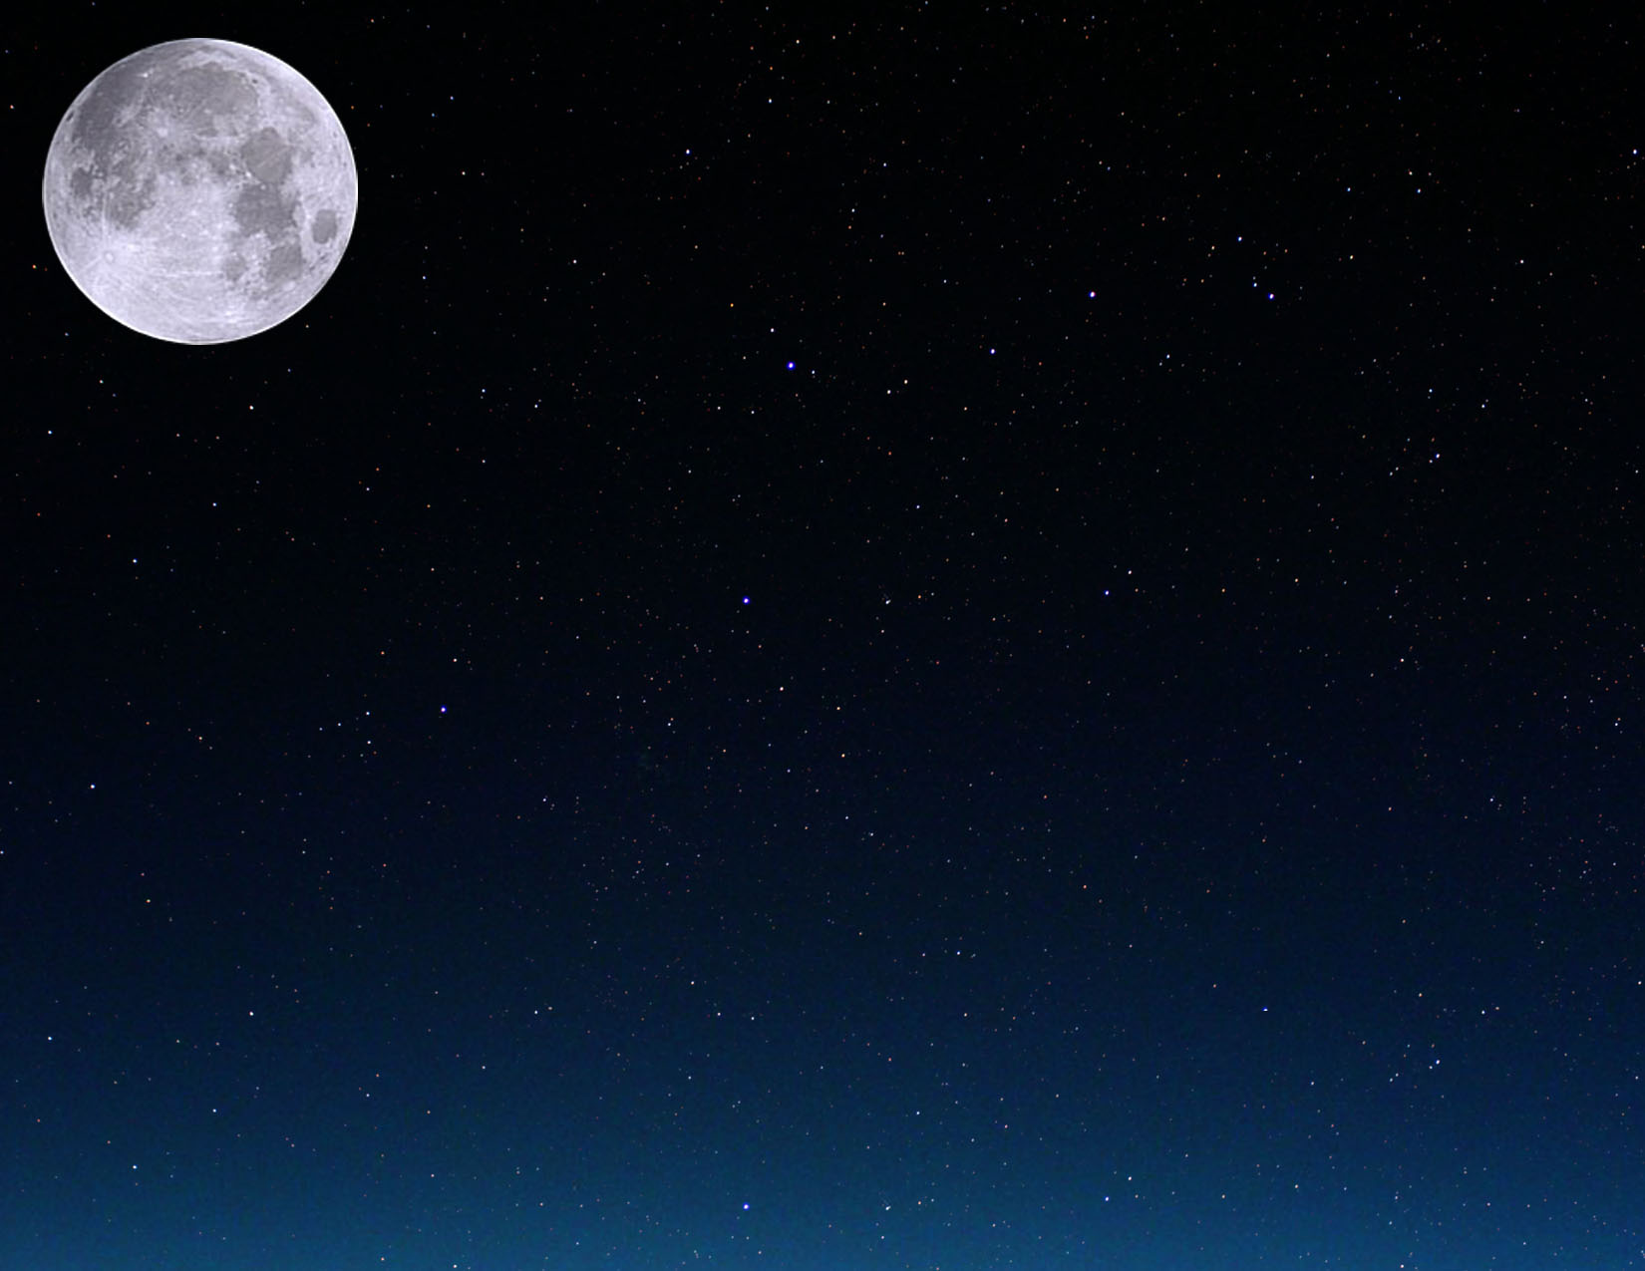

|  |  |  |  |  |  |  |
| --- | --- | --- | --- | --- | --- | --- |
| Fevereiro de 2010 | | | | | | |
| Domingo | Segunda-feira | Terça-feira | Quarta-feira | Quinta-feira | Sexta-feira | Sábado |
|  | 1 | 2 | 3 | 4 | 5    Lua Minguante  23:48 UT | 6 |
| 7 | 8 | 9 | 10 | 11 | 12 | 13 |
| 14    Lua Nova  02:51 UT | 15 | 16 | 17 | 18 | 19    Peixes | 20 |
| 21 | 22    Lua Crescente  00:42 UT | 23 | 24 | 25 | 26 | 27 |
| 28    Lua Cheia  16:38 UT |  |  |  |  |  |  |

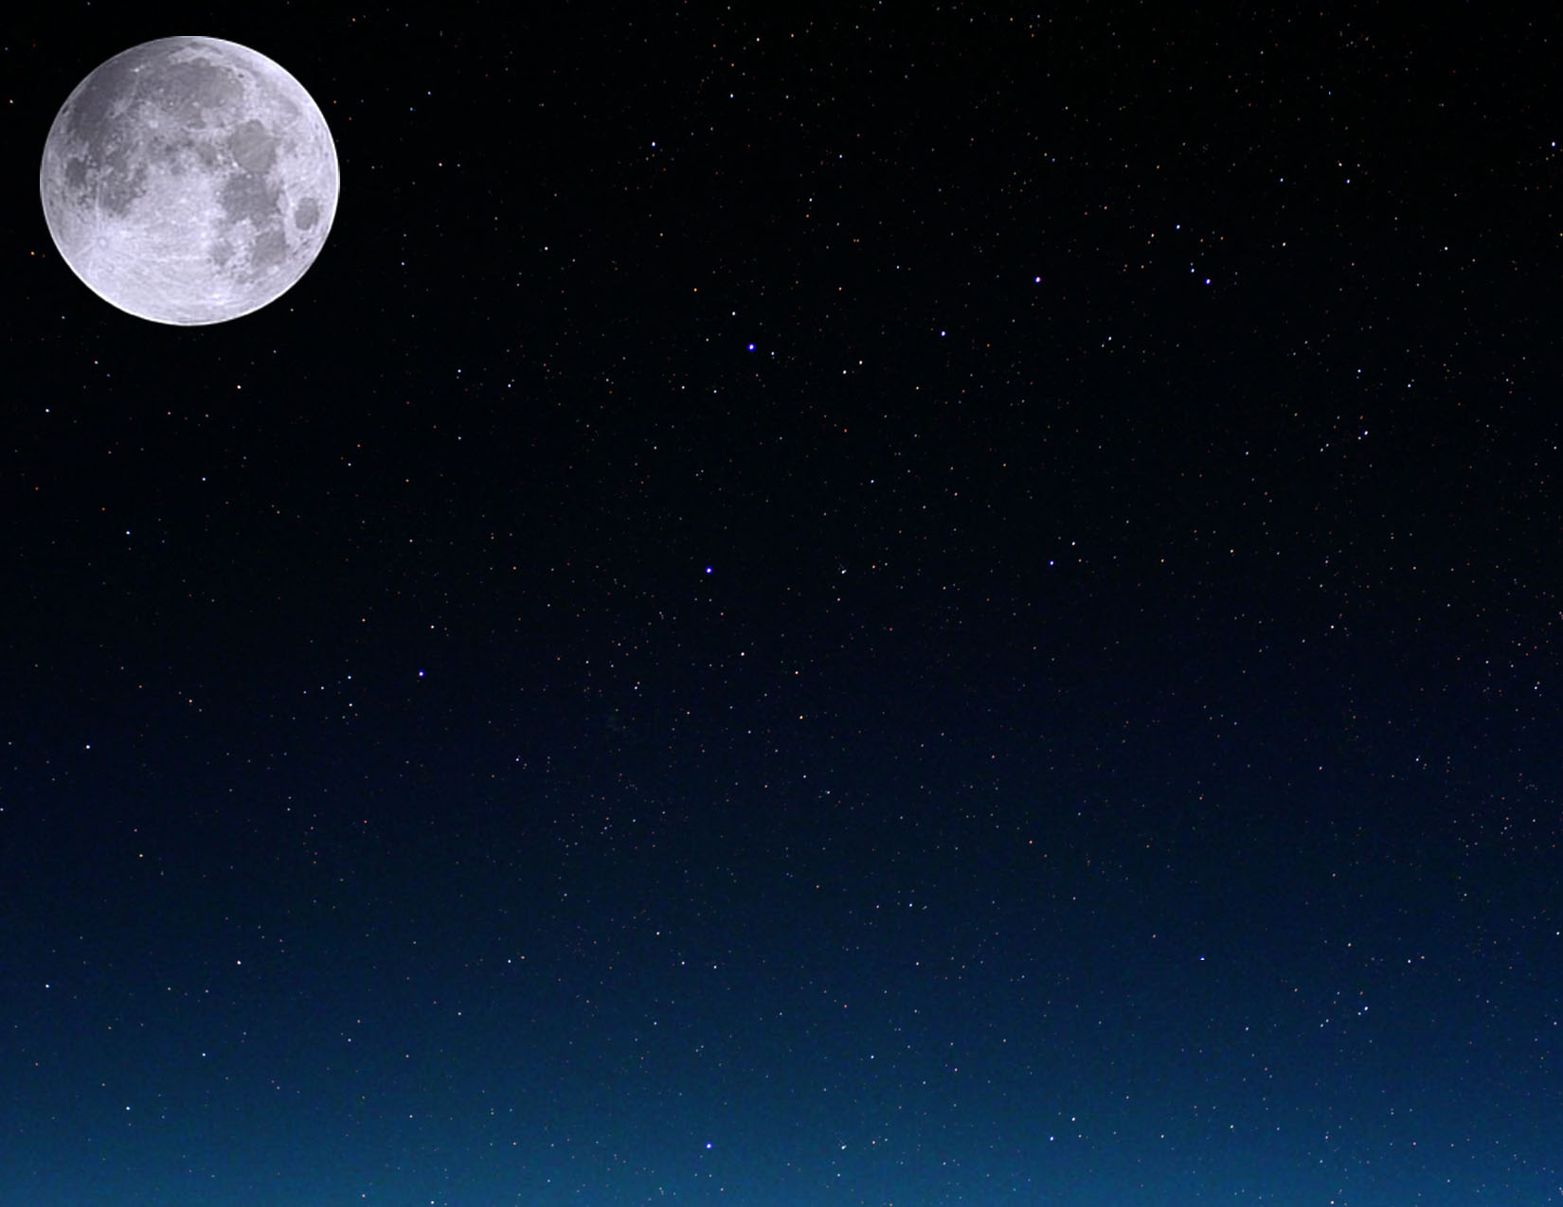

|  |  |  |  |  |  |  |
| --- | --- | --- | --- | --- | --- | --- |
| Março de 2010 | | | | | | |
| Domingo | Segunda-feira | Terça-feira | Quarta-feira | Quinta-feira | Sexta-feira | Sábado |
|  | 1 | 2 | 3 | 4 | 5 | 6 |
| 7    Lua Minguante  15:42 UT | 8 | 9 | 10 | 11 | 12 | 13 |
| 14 | 15    Lua Nova  21:01 UT | 16 | 17 | 18 | 19 | 20  Equinócio de primavera  17:32 UT |
| 21    Áries | 22 | 23    Lua Crescente  11:00 UT | 24 | 25 | 26 | 27 |
| 28 | 29 | 30    Lua Cheia  02:25 UT | 31 |  |  |  |

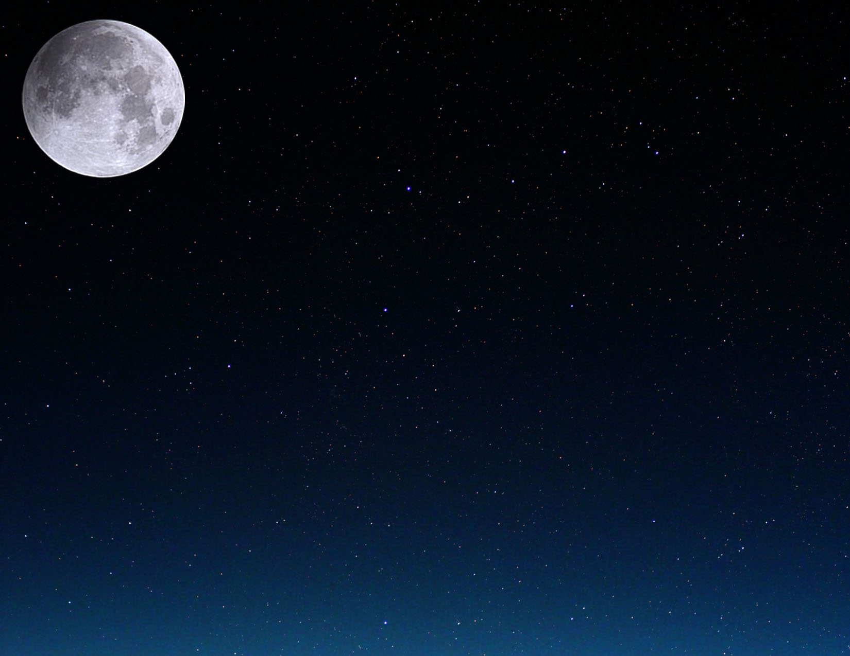

|  |  |  |  |  |  |  |
| --- | --- | --- | --- | --- | --- | --- |
| Abril de 2010 | | | | | | |
| Domingo | Segunda-feira | Terça-feira | Quarta-feira | Quinta-feira | Sexta-feira | Sábado |
|  |  |  |  | 1 | 2 | 3 |
| 4 | 5 | 6    Lua Minguante  09:37 UT | 7 | 8 | 9 | 10 |
| 11 | 12 | 13 | 14    Lua Nova  12:29 UT | 15 | 16 | 17 |
| 18 | 19 | 20    Touro | 21    Lua Crescente  18:20 UT | 22 | 23 | 24 |
| 25 | 26 | 27 | 28    Lua Cheia  12:18 UT | 29 | 30 |  |

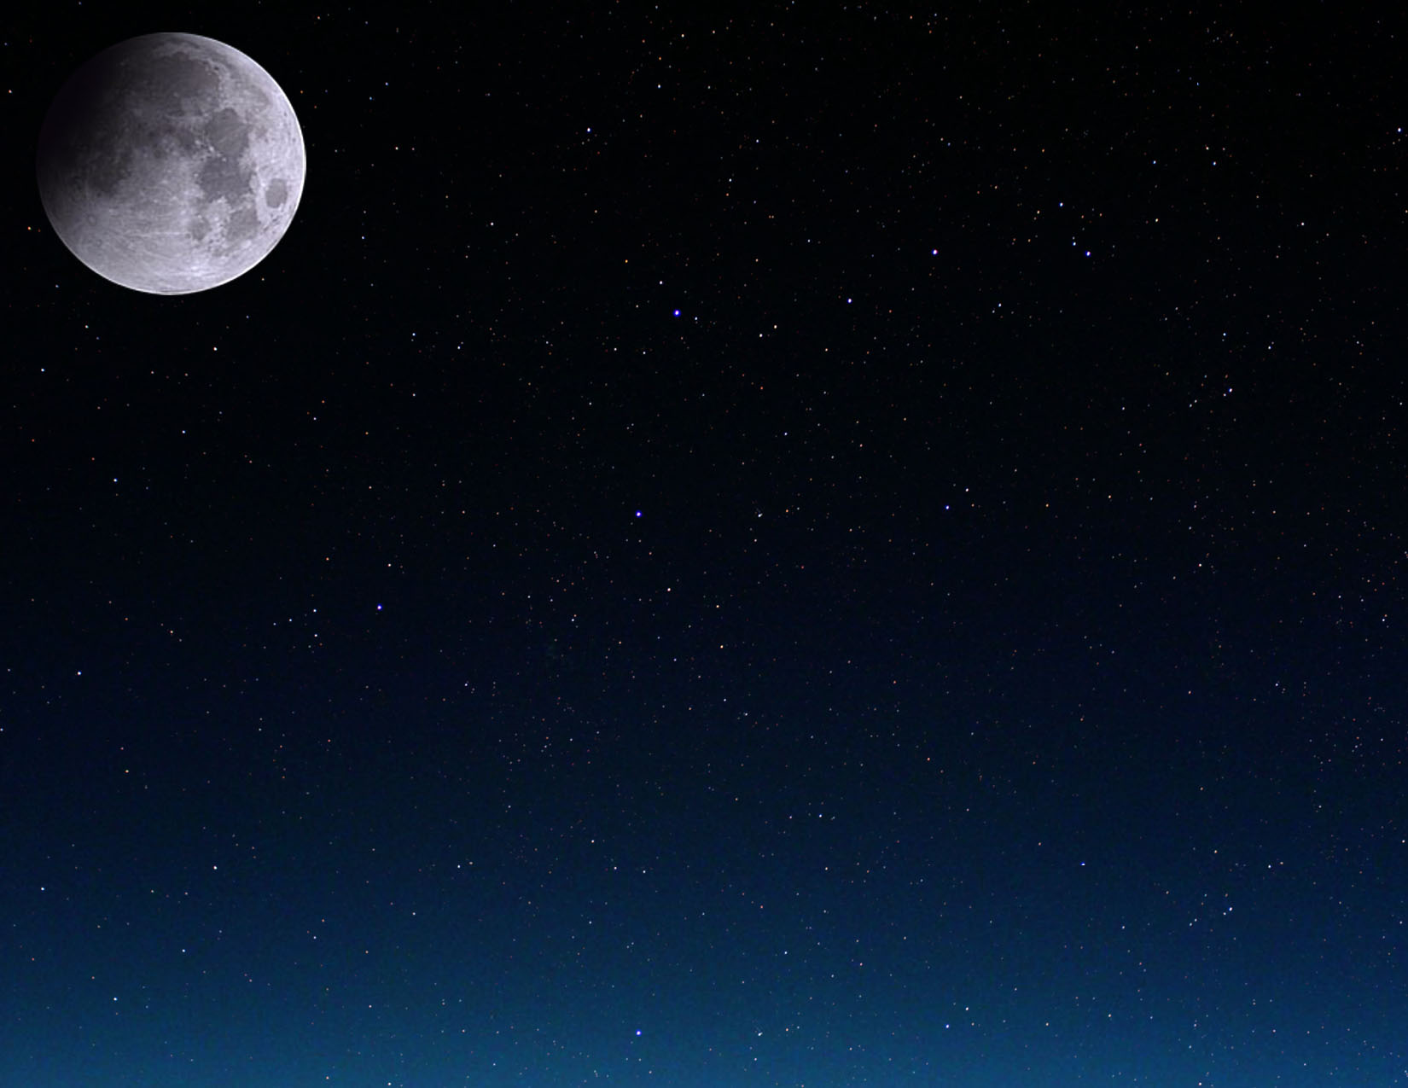

|  |  |  |  |  |  |  |
| --- | --- | --- | --- | --- | --- | --- |
| Maio de 2010 | | | | | | |
| Domingo | Segunda-feira | Terça-feira | Quarta-feira | Quinta-feira | Sexta-feira | Sábado |
|  |  |  |  |  |  | 1 |
| 2 | 3 | 4 | 5 | 6    Lua Minguante  04:15 UT | 7 | 8 |
| 9 | 10 | 11 | 12 | 13 | 14    Lua Nova  01:04 UT | 15 |
| 16 | 17 | 18 | 19 | 20    Lua Crescente  23:43 UT | 21    Gêmeos | 22 |
| 23 | 24 | 25 | 26 | 27    Lua Cheia  23:07 UT | 28 | 29 |
| 30 | 31 |  |  |  |  |  |

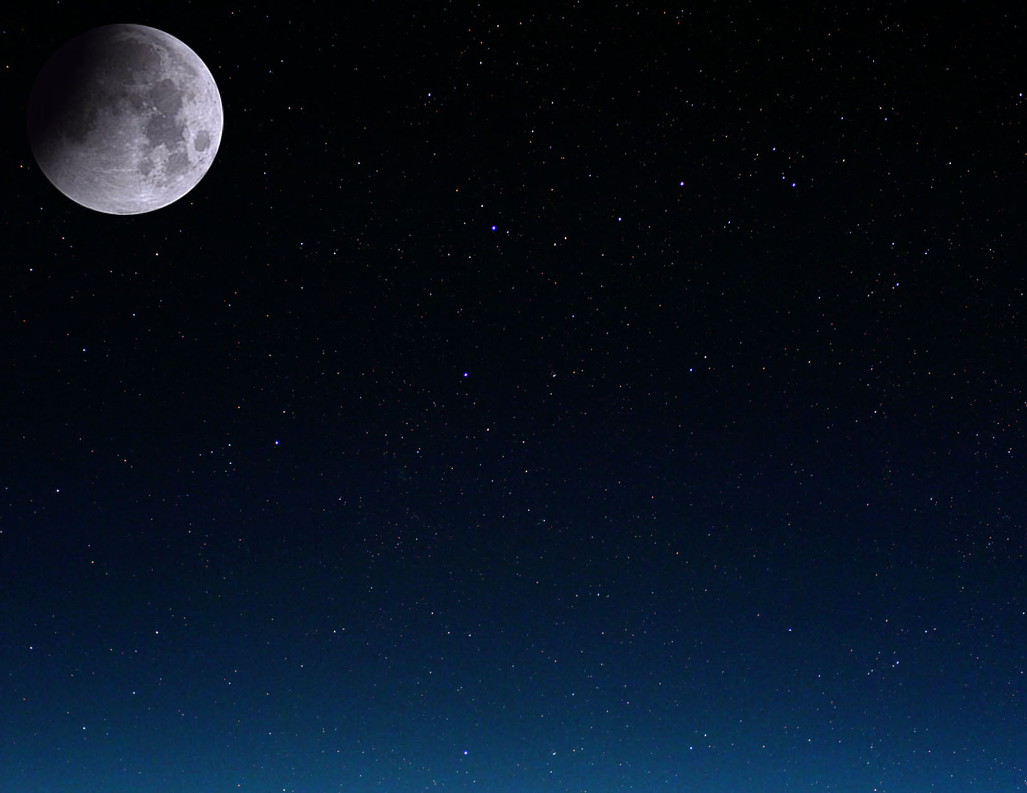

|  |  |  |  |  |  |  |  |
| --- | --- | --- | --- | --- | --- | --- | --- |
| Junho de 2010 | | | | | | | |
| Domingo | Segunda-feira | Terça-feira | Quarta-feira | Quinta-feira | Sexta-feira | Sábado | |
|  |  | 1 | 2 | 3 | 4    Lua Minguante  22:13 UT | 5 | |
| 6 | 7 | 8 | 9 | 10 | 11 | 12    Lua Nova  11:15 UT | |
| 13 | 14 | 15 | 16 | 17 | 18 | 19    Lua Crescente  04:29 UT | |
| 20 | 21  **Solstício de verão**  11:28 UT | 22    Câncer | 23 | 24 | 25 | 26    Lua Cheia  11:30 UT | **Eclipse lunar parcial** |
| 27 | 28 | 29 | 30 |  |  |  | |

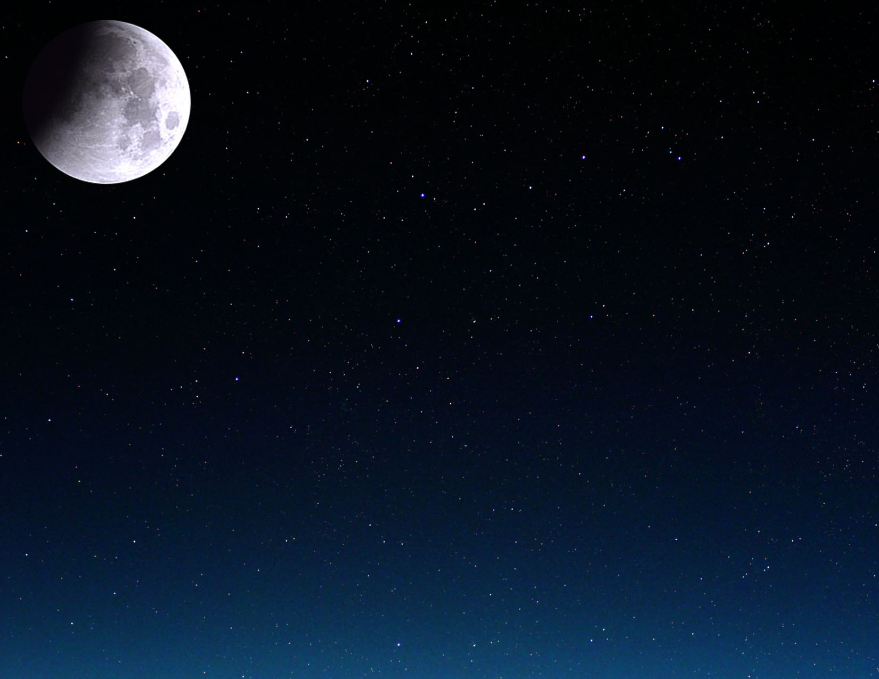

|  |  |  |  |  |  |  |  |
| --- | --- | --- | --- | --- | --- | --- | --- |
| Julho de 2010 | | | | | | | |
| Domingo | | Segunda-feira | Terça-feira | Quarta-feira | Quinta-feira | Sexta-feira | Sábado |
|  | |  |  |  | 1 | 2 | 3 |
| 4    Lua Minguante  14:35 UT | | 5 | 6 | 7 | 8 | 9 | 10 |
| 11    Lua Nova  19:40 UT | **Eclipse solar total** | 12 | 13 | 14 | 15 | 16 | 17 |
| 18    Lua Crescente  10:11 UT | | 19 | 20 | 21 | 22 | 23    Leão | 24 |
| 25 | | 26    Lua Cheia  01:37 UT | 27 | 28 | 29 | 30 | 31 |

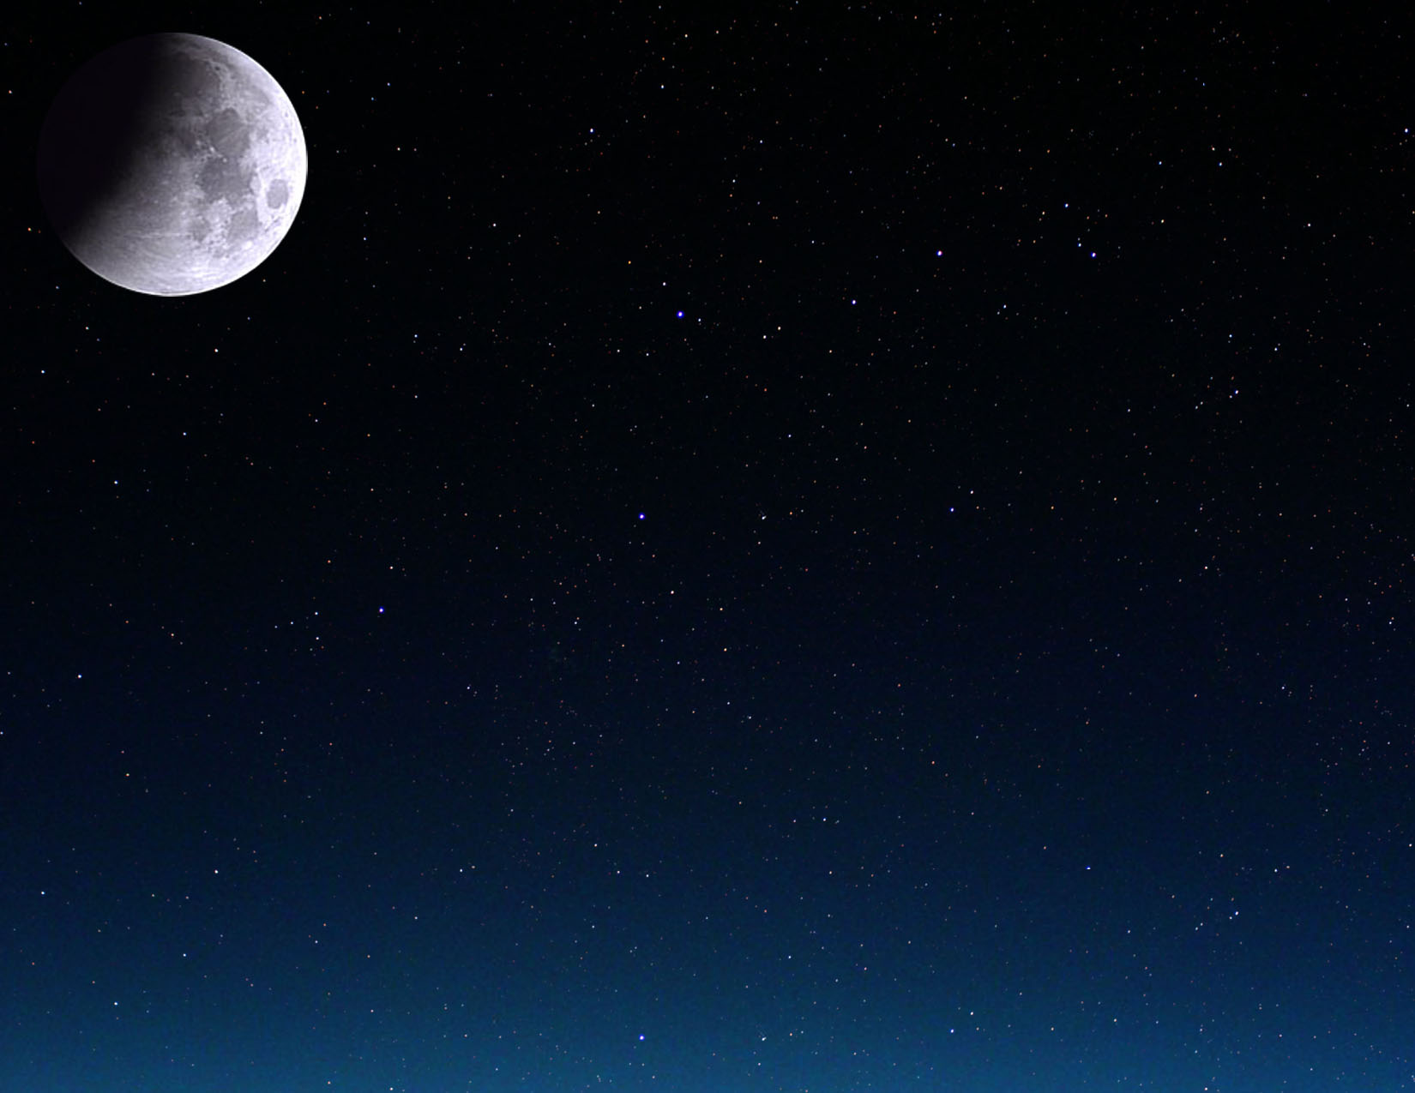

|  |  |  |  |  |  |  |
| --- | --- | --- | --- | --- | --- | --- |
| Agosto de 2010 | | | | | | |
| Domingo | Segunda-feira | Terça-feira | Quarta-feira | Quinta-feira | Sexta-feira | Sábado |
| 1 | 2 | 3    Lua Minguante  04:59 UT | 4 | 5 | 6 | 7 |
| 8 | 9 | 10    Lua Nova  03:08 UT | 11 | 12 | 13 | 14 |
| 15 | 16    Lua Crescente  18:14 UT | 17 | 18 | 19 | 20 | 21 |
| 22 | 23    Virgem | 24    Lua Cheia  17:05 UT | 25 | 26 | 27 | 28 |
| 29 | 30 | 31 |  |  |  |  |

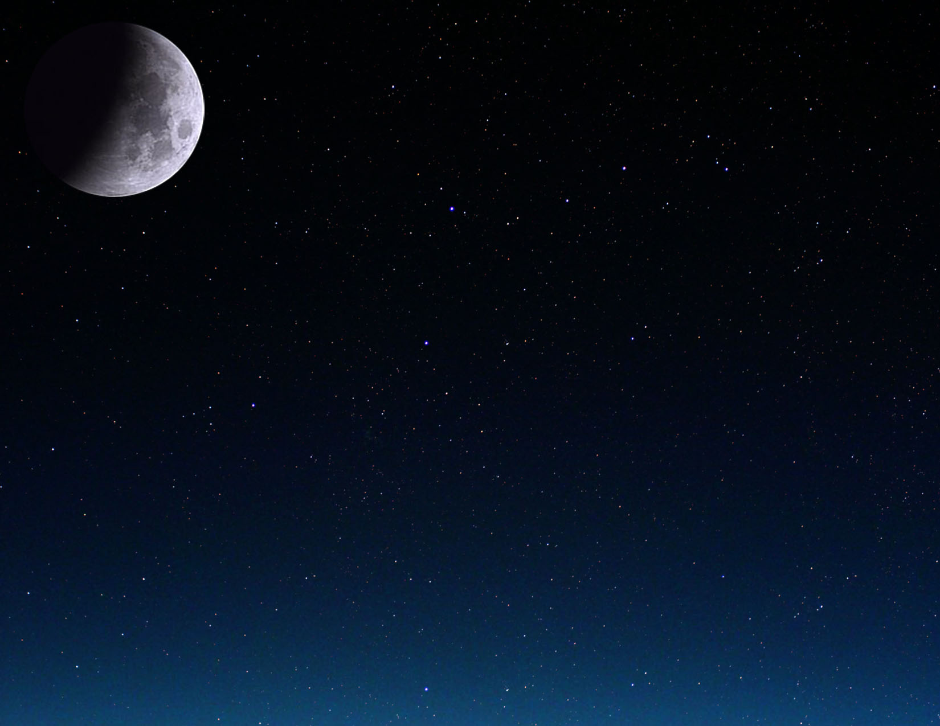

|  |  |  |  |  |  |  |  |
| --- | --- | --- | --- | --- | --- | --- | --- |
| Setembro de 2010 | | | | | | | |
| Domingo | Segunda-feira | Terça-feira | Quarta-feira | Quinta-feira | | Sexta-feira | Sábado |
|  |  |  | 1    Lua Minguante  17:22 UT | 2 | | 3 | 4 |
| 5 | 6 | 7 | 8    Lua Nova  10:30 UT | 9 | | 10 | 11 |
| 12 | 13 | 14 | 15    Lua Crescente  05:50 UT | 16 | | 17 | 18 |
| 19 | 20 | 21 | 22  Equinócio de outono  03:09 UT | 23    Lua Cheia  09:17 UT | Libra | 24 | 25 |
| 26 | 27 | 28 | 29 | 30 | |  |  |



|  |  |  |  |  |  |  |  |
| --- | --- | --- | --- | --- | --- | --- | --- |
| Outubro de 2010 | | | | | | | |
| Domingo | Segunda-feira | Terça-feira | Quarta-feira | Quinta-feira | Sexta-feira | Sábado | |
|  |  |  |  |  | 1    Lua Minguante  03:52 UT | 2 | |
| 3 | 4 | 5 | 6 | 7    Lua Nova  18:44 UT | 8 | 9 | |
| 10 | 11 | 12 | 13 | 14    Lua Crescente  21:27 UT | 15 | 16 | |
| 17 | 18 | 19 | 20 | 21 | 22 | 23    Lua Cheia  01:36 UT | Escorpião |
| 24 | 25 | 26 | 27 | 28 | 29 | 30    Lua Minguante  12:46 UT | |
| 31 |  |  |  |  |  |  | |

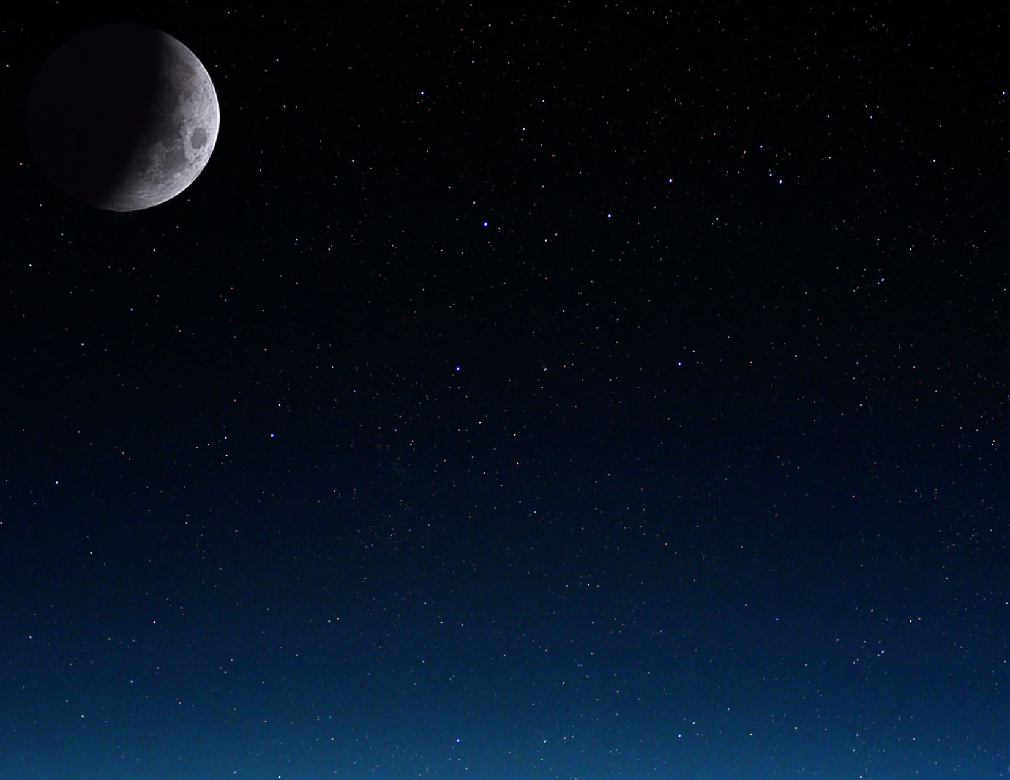

|  |  |  |  |  |  |  |
| --- | --- | --- | --- | --- | --- | --- |
| Novembro de 2010 | | | | | | |
| Domingo | Segunda-feira | Terça-feira | Quarta-feira | Quinta-feira | Sexta-feira | Sábado |
|  | 1 | 2 | 3 | 4 | 5 | 6    Lua Nova  04:52 UT |
| 7 | 8 | 9 | 10 | 11 | 12 | 13    Lua Crescente  16:39 UT |
| 14 | 15 | 16 | 17 | 18 | 19 | 20 |
| 21    Lua Cheia  17:27 UT | 22    Sargitário | 23 | 24 | 25 | 26 | 27 |
| 28    Lua Minguante  20:36 UT | 29 | 30 |  |  |  |  |

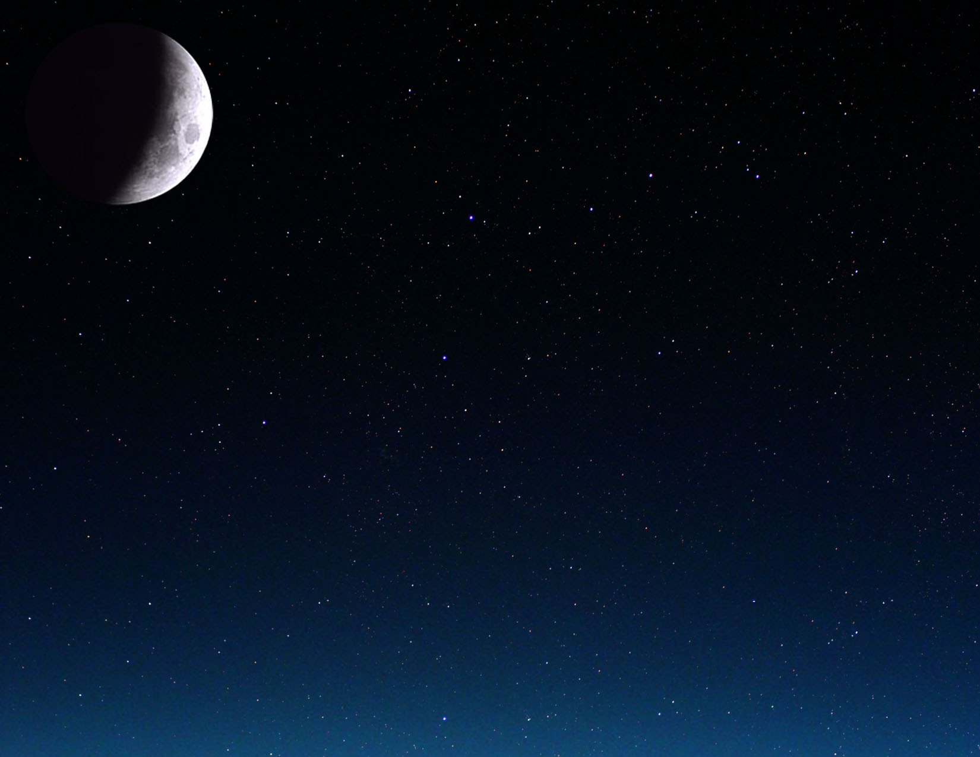

|  |  |  |  |  |  |  |  |
| --- | --- | --- | --- | --- | --- | --- | --- |
| Dezembro de 2010 | | | | | | | |
| Domingo | Segunda-feira | Terça-feira | | Quarta-feira | Quinta-feira | Sexta-feira | Sábado |
|  |  |  | | 1 | 2 | 3 | 4 |
| 5    Lua Nova  17:36 UT | 6 | 7 | | 8 | 9 | 10 | 11 |
| 12 | 13    Lua Crescente  13:59 UT | 14 | | 15 | 16 | 17 | 18 |
| 19 | 20 | 21    Lua Cheia  08:13 UT | Solstício de inverno  23:38 UT  Eclipse lunar total | 22    Capricórnio | 23 | 24 | 25 |
| 26 | 27 | 28    Lua Minguante  04:18 UT | | 29 | 30 | 31 |  |

